**程式期末書面報告**

**第2組-沒做工的人：失業率分析**

**指導老師：黃振浩老師**

**報告日期：2021/6/9**

一、研究動機

身為大學生的我們已經接近進入職場的階段，在台灣高失業率的情況下，我們這一代的大學生也必須面臨未來是否失業的問題，所以我們必須探討種種失業的原因、各縣市失業率分析，以及現今政府頒布的各面向的應對政策，以便了解對我們即將要就業的大學生可以運用的便利之處，未來才能避免失業。

二、研究目標

1. 六都失業率
2. 失業的原因
3. 政府的應對政策

三、台灣失業率(統計至110年4月)

1. 失業率 : 3.64%
2. 勞動參與率 : 59.15%
3. 就業人數 : 11,524,000人
4. 失業人數 : 435,000人

四、六都失業率分析

因為政府資訊開放平台上失業率相關的資料太多了，有以性別、地區、教育程度等等做區分的，加上時間有限，所以我們這次就以分析六都的失業率為主。

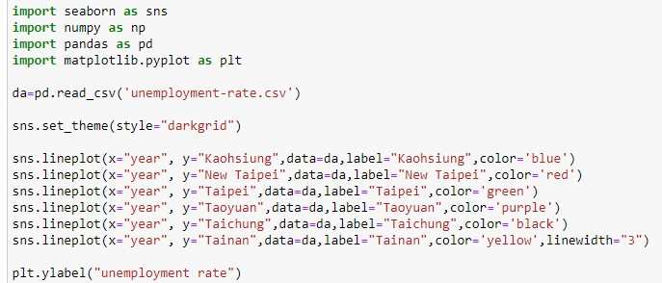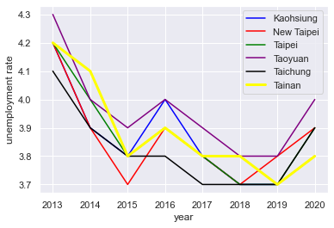

圖(一)　六都近八年失業率變化

圖(一)上看來有一些線看起來斷掉了，像是墨綠色、紅色、藍色的線，這是因為失業率一樣所以重疊了，比如說墨綠色那條跟黃色那條，是台北市和台南市從2015~2017年的失業率都一樣，都是3.8%到3.9% 再到3.8%；高雄市&台南市2019 2020年的失業率都是3.7%、3.8%。

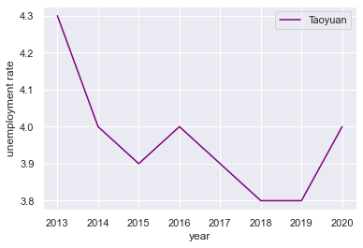

圖(二)　桃園市近八年失業率

我們挑折線圖裡的一些變動來分析，從圖(二)可以更清楚的看到紫色線桃園市的情形，桃園市失業率連續6年都是6都最高，為什麼會這樣呢? 我們推測可能是因為桃園是工業、製造重鎮，這幾年遇到貿易戰、疫情影響，廠商因此大量資遣員工，如2019年、2020年陸續華映、嘉聯益、中環公司資遣大量員工將近5400名，對失業率影響大。然而根據中國時報今年3月的報導，市議員在農村、休閒農場走訪時，許多雇主都抱怨找不到工人。針對失業率高、缺工也高的問題，我們認為是因專長不符合需求，因此我們建議勞動局設置一個平台，除了訓練失業人口有足夠技能、專業知識外，也能提供公司行號找到人才的機會。

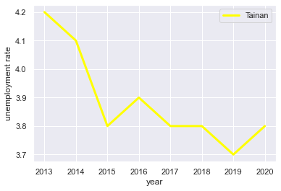

圖(三)　台南市近八年失業率

另外圖(一)黃線代表的台南市，在這用圖(三)單獨顯示，其失業率相對其他縣市變動幅度較大。最近這幾年，台南市政府積極在提升台南的勞動參與率，試著努力降低失業率。舉例來說，台南政府在2020年舉辦了4場大型、2場中型就業博覽會，提供28,314個就業機會、服務325家廠商、8,600人次參與，另因應需求辦理234場的小型徵才活動。而受到疫情影響導致減班休息或勞工失業，台南市推動「防疫安心上工計畫」，提供200個市府部門工作機會，協助受到疫情影響減班休息或失業勞工短期就業，是全國最快完成防疫上工縣市。

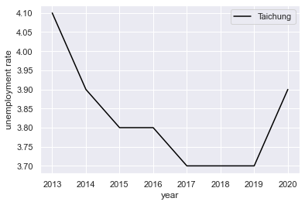

圖(四)　台中市近八年失業率

在圖(一)黑色線代表的台中市，也是因為就業博覽會，而在六都中持續維持較低的失業率。

五、政府應對政策:

1. 建構社會安全網→解決因為失業而產生的社會問題

* 失業給付單獨立法→擴大適用對象
* 提高投保金額→增加給付金額
* 失業救助→補足失業保險不足的部分
* 失業家庭得以減免學費→減少因為無法繳交學費而產生的中輟生

1. 強化職訓體系→增加受訓者的競爭力，幫助受訓者適應工作

* 建構具有競爭力的職訓市場→改善職訓機構的經營效率
* 增加職訓的可近性→針對參訓者的需求來提供訓練課程，越能提高意願
* 推動職訓地方化→因應各地產業地域化，讓參訓者能就近找到適合的工作

1. 避免替代性外勞→保護國內勞工的就業機會、待遇

* 落實外勞管控機制→外勞名額不宜增加
* 執行國內招募制度→提高合理待遇標準
* 若要雇用外勞，必須提供相關的計畫書→防堵違法雇用勞工，導致勞工遭到不合理的對待

4. 提升傳統產業競爭力→型塑創新高價值的傳統產業

* 由「壓低成本」的經營方式，轉為「提升附加價值」的品牌思維→在同業競爭市場做出區隔和差異化
* 以「顧客需求」為出發點，找到目標客群→有效利用企業資源，避免出現產品沒人需要的情形
* 決策方式的轉型，不再是憑「感覺」，善用「大數據」分析→更精準的找到問題點，更易找到目標客群的喜好、習慣等

5. 活絡就業市場彈性機制→促進人力資源有效配置，增加企業經營彈性

* 放寬工時限制→使工時制度更能符合企業經營的需要
* 退休制度→為未來勞工保險老年給付改為年金制預做準備
* 取消勞基法對契約的限制，改由勞資雙方自行議定→改善現行法令對國內企業競爭力的不利影響

6. 強化就服體系→促進國民充分就業

* 提昇就服人員專業素質及強化失業認定功能
* 整合民間及公立就服體系，提升就業服務的功能、績效

7. 改善失業給付措施→促進失業者、保障失業者的生活水準

* 修正可拒絕接安排就業、職訓的條件
* 允許勞工可將尚未領完的失業給付移為僱用津貼或訓練津貼

8. 公共就業→促進因年齡、教育程度、工作技能的限制無法找到工作者

* 落實永續就業計畫的目標
* 以社會價值與勞工職業能力來決定僱用期限→避免勞工因非正當理由遭解雇

9. 勞工組織功能之強化→保障勞工權利

* 加速工會法、團體協商法的修法時程
* 促進勞工組織對相關公共政策的參與

六、參考資料

1.新聞文章

謝進盛。南市勞參率62.4％六都居冠職訓評核再獲金牌。聯合新聞網。2020.12.31 。

2.網路資料

中華民國統計資訊網<https://www.stat.gov.tw/lp.asp?ctNode=2294&CtUnit=1818&BaseDSD=29>

勞動部勞動統計查詢網。2021.1。取自：

<https://statdb.mol.gov.tw/statis/jspProxy.aspx?sys=210&kind=21&type=1&funid=q020741&rdm=mkNjbWKl>

政府資料開放平台。2020.11.13。取自：

<https://data.gov.tw/dataset/132787>

國家發展委員會。2001。取自：

<https://www.ndc.gov.tw/News_Content.aspx?n=2DCDB96EC62664CF&sms=75F5C3F1D89C1224&s=102AC03C170A96E8>

國家發展委員會。2002。取自：

<https://ws.ndc.gov.tw/001/administrator/10/relfile/5644/2972/0058367_1.pdf>

Growth。2019。取自 :

<https://growthmarketing.tw/traditional-industry-transformation/>

七、分工表

* B10933002 陳柔中 : 口頭報告+書面報告製作(視覺化資料)
* B10933009 鄭佑璇 : 口頭報告製作+書面報告製作
* B10933022 鄒欣妤：視覺化資料
* B10933027 林逸雯 : 應對政策(口頭+書面報告)
* B10933031 張子晴 : 口頭報告(研究動機+目標+台灣失業率)